



信息学院软件工程系

《计算机网络》实验报告

**题　　目 实验六 利用 Socket API 实现网上点对点通信**

**班　　级 软件工程2018级2班**

**姓　　名 卜英乔**

**学　　号 24320182203164**

**实验时间 2020年4月29日**

**2020 年 5 月 4 日**

# 实验目的

在 Windows 或 Linux 操作系统（也可以将客户端部署在 Android、iOS 或 WinPhone 手机）下，分别基于 TCP 和 UDP 协议，利用 Socket API 实现网上点对点通信。

# 实验环境

软件：Visual Studio 编程语言：C

# 实验结果

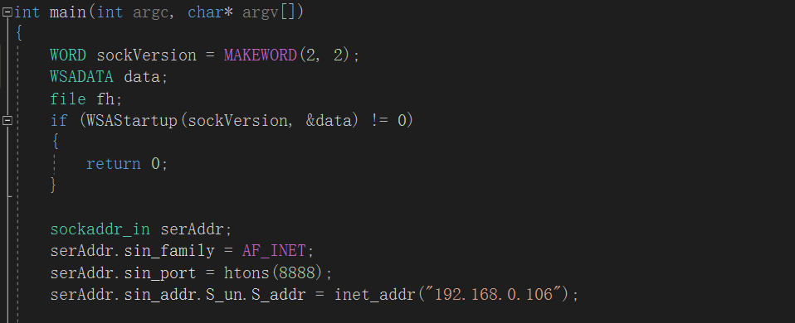

TCP客户端设置版本号，WSADATA用来保存WSAStartup调用后返回的windows Sockets数据，设置客户端IP及默认端口号

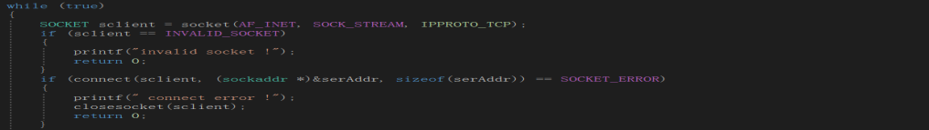

判断连接出错以及无效的socket

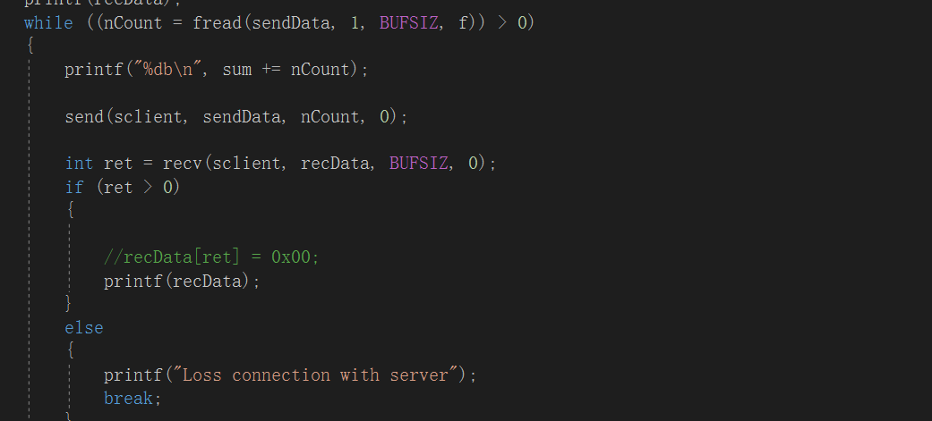

判断服务器端是否断开连接

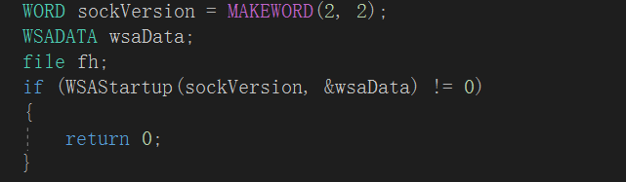

TCP服务器端初始化WSA

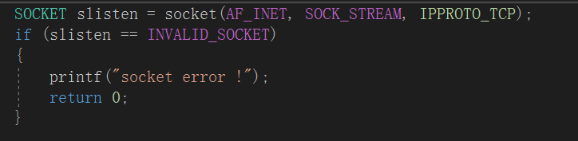

初始化套接字

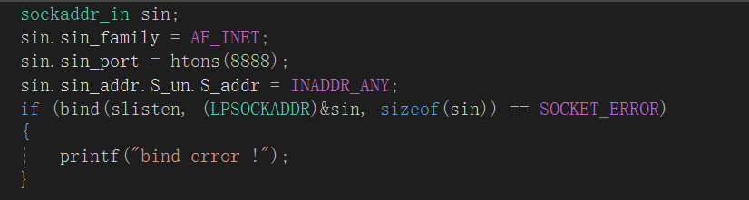

绑定IP地址和端口号

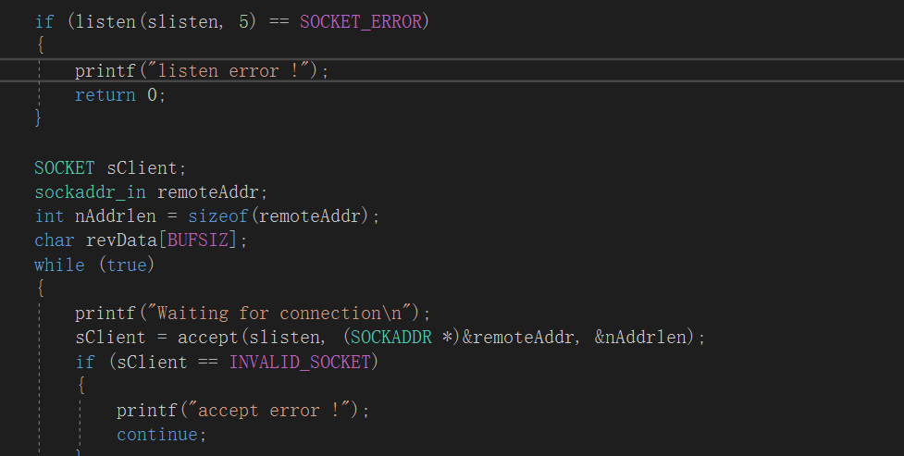

进行监听操作，并循环接收数据

最终传输数据结果如下

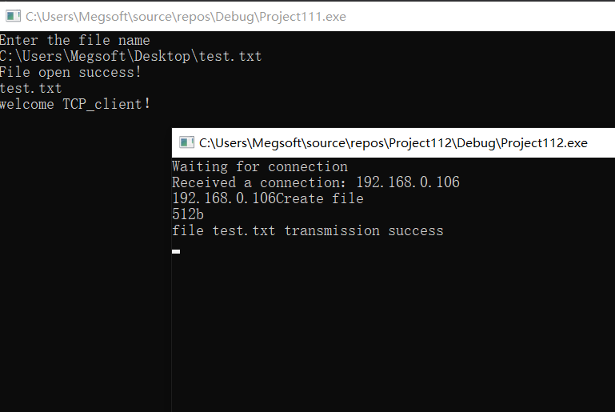

UDP客户端

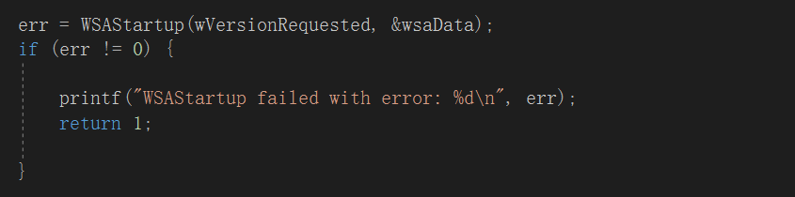

告诉用户没有找不到可用的Winsock DLL

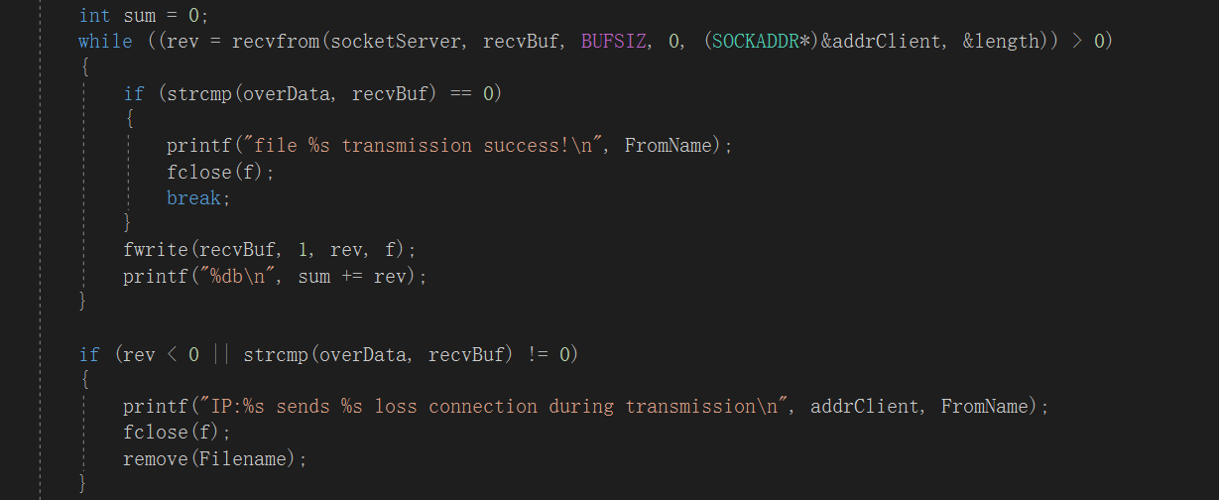

UDP服务器端判断传输成功条件以及连接中断的提示

结果如图

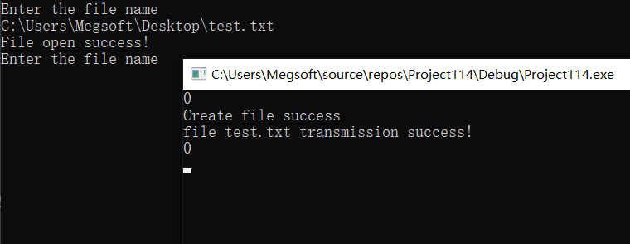

# 实验总结

首先调用socket()创建一个套接字用来通讯，其次调用bind()进行绑定这个文件描述符，并调用listen()用来监听端口是否有客户端请求来，如果有，就调用accept()进行连接，否则就继续阻塞式等待直到有客户端连接上来。连接建立后就可以进行通信了。

客户端：调用socket()分配一个用来通讯的端口，接着就调用connect()发出SYN请求并处于阻塞等待服务器应答状态，服务器应答一个SYN-ACK分段，客户端收到后从connect()返回，同时应答一个ACK分段，服务器收到后从accept()返回，连接建立成功。客户端一般不调用bind()来绑定一个端口号，并不是不允许bind()，服务器也不是必须要bind()。

当客户端没有自己进行bind时，系统随机分配给客户端一个端口号，并且在分配的时候，操作系统会做到不与现有的端口号发生冲突。但如果自己进行bind，客户端程序就很容易出现问题，假设在一个PC机上开启多个客户端进程，如果是用户自己绑定了端口号，必然会造成端口冲突，影响通信。